Marno

van

Niekerk

Gr. 12

IT PAT

7 Augustes

**Inhoudsopgawe**

**1**

Inhoudsopgawe………………….… Bl. 2

**2**

Administration………………….….. Bl. 3

**3**

Add/Delete Category………..…… Bl. 6

**4**

Sign-In / Login…………………..…….. Bl. 11

**5**

Main Form + Tabs……………….……. Bl. 16

**6**

Register……………………………..…….. Bl. 27

**7**

Add Transaction……………………….. Bl. 34

**8**

Warning………………………………….… Bl. 46

**9**

Admin Thread…………………………... Bl. 55

**10**

Transaction Class……………..……….. Bl. 57

**11**

Connection 1 & 2 + FrmLoading… Bl.63

**12**

Verklaring van Vrywaring ……….…..Bl. 65

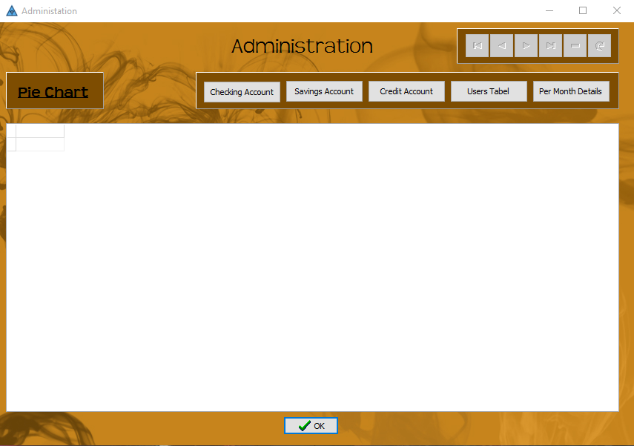

3

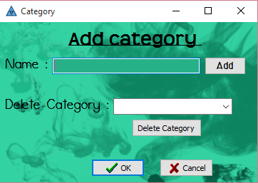

6

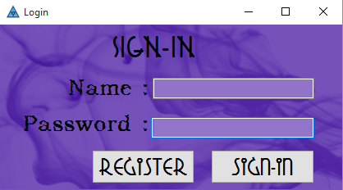

11

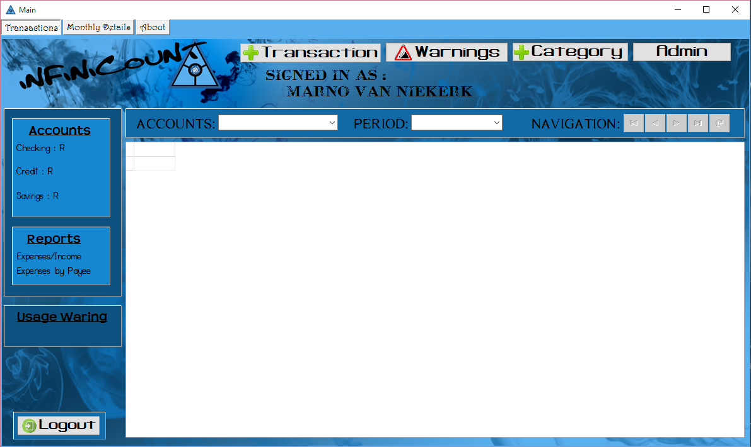

16

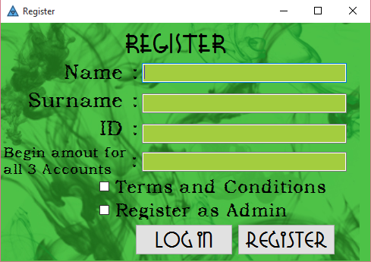

27

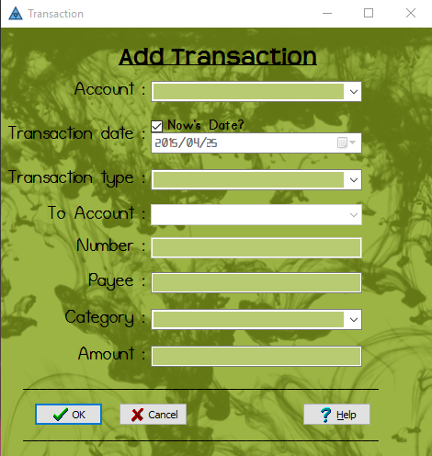

34

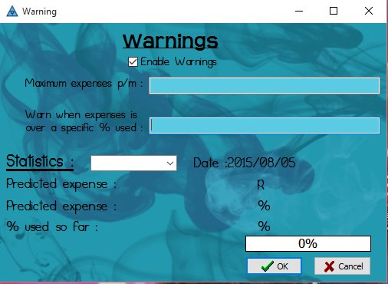

46

**Admin**

**Thread**

55

**Transaction**

**Class**

57

**Connection 1**

**+**

**Connection 2**

**+**

**FrmLoading**

63

**Verklaring van Vrywaring**

Die kode wat in hierdie program gebruik word is deur ek (Marno van Niekerk) aleenlik geskryf. Daar was geen stukkies kode net so gebruik van ander webtuistes af nie. Die webtuiste, [www.stackoverflow.com](http://www.stackoverflow.com) ( [www.stackexchange.com/legal](http://www.stackexchange.com/legal) ), is as hulpbron gebruik vir leiding vir klein algoritmes wat in die kode gebruik word. Hierdie kode is nie gedeel met iemand anders nie. Enige iemand wat dele van my kode het, het dit sonder my mederwete en toestemming gebruik. Ek het wel ander leerlinge gehelp met klein stukkies van hulle kode, en hulle my gehelp met kode, maar nooit n stukkie kode net soo gedeel nie.

______________ _____________

Marno van Niekerk Datum